**Tema:** Letërsia botërore në shekullin XX (Poezia)

Ester Resulaj

Ersjan Kërri

Eduard Lamaj

Pranoi: prof. Florjan Miraka

**Zhvillimet gjatë shekullit XX**

**Dadaizmi**

Dadaizmi, që ka marrë emrin sipas shprehjes da-da, që në fakt paraqet belbëzimin e parë të fëmijës, është rrymë ekstreme artistike dhe letrare nga fillimi i shekullit XX (1918-1924). Me mënyrën e shprehjes, dadaizmi tentonte të kthehej në fillimet e para të të menduarit dhe në format e para të komunikimit, duke u mbështetur në tendecat e ekspresionizmit. Dadaizmi kundërshton çdo mendim logjik dhe angazhohet për paraqitje spontane dhe të pakontrolluar të ndjenjave dhe vrojtimeve. Lëvizja dadaiste, e kryesuar nga Tristan Cara e shndërron poezinë në revolt kundër degradimit moral e politik të Europës. Dadaistët e çlirojnë imagjinatën nga prangat e logjikës dhe u shpallin luftë formave tradicionale të ligjërimit poetik. Sipas Hans Richter Dada ishte "anti-art". Dada përfaqësonte të kundërtën e çdo gjëje për të cilën ishte arti. Aty ku arti kishte të bënte me estetikë tradicionale, Dada nuk përfillte estetikë. Nëse arti do të apelonte ndaj ndjenjave, Dada kishte për qëllim të ofendonte.

Tristan Cara (28 prill 1896-25 dhjetor 1963) ishte poet, gazetar, dramaturg, kritik letrar dhe arti, kompozitor dhe regjisor filmi, ai është i njohur më së miri si themeluesi dhe figura kryesore e lëvizjes Dada.

**Tristan Cara**

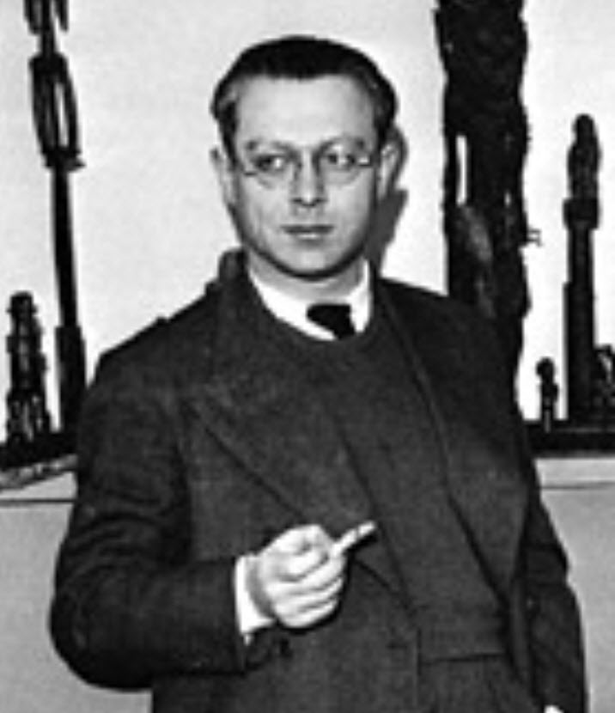

**Vajtimi i madh i pemës sime të errësirës**

…atje ku ne jetojmë lulet e orëve kapin zjarr dhe shtëllungat rrethojnë  
shkëlqimin në mëngjesin e largët të squfurit ku lopët lëpijnë zambakët e kripur  
biri im, biri im  
le të shkartisemi ne gjithmonë përmes ngjyrës së botës  
e cila duket më blu se metroja dhe astronomia  
ne jemi shumë të hajthëm  
ne nuk kemi gojë  
këmbët tona janë të ngurta dhe trokasin së bashku  
fytyrat tona janë të paforma si yjet  
pikat kristale pa forcë dogjën bazilikën  
e çmendur: zigzaget thyejnë telefonin  
kafshojnë lëngëzimin manipulues  
harku ngjit kujtimin enigmatik  
drejt veriut përmes frytit të tij të dyfishtë  
si mishi i gjallë zjarri, uria, gjaku…

**Surrealizmi**

Surrealizmi ka qenë lëvizje letrare, kulturore dhe artistike, që është paraqitur në Francë pas Luftës së Parë Botërore. Surrealizmi ka qenë vazhdimësi e rrymës artistike, të njohur si dadaizmi dhe e frymës së tij rrebeluese, kryengritje kundër traditës dhe shprehive e zakoneve konvencionale, si dhe urrejtje ndaj normave shoqërore. Mirëpo, për dallim nga fryma refuzuese e dadaizmit, surrealizimi ka theksuar edhe anën e vet pozitive dhe konstruktive.

Bazën e vet filozofike surrealizmi në fillim e ka kërkuar dhe e ka gjetur te frojdizmi, e më vonë edhe te marksizmi. Si fillim i surrealizmit merret viti 1924, kur Andre Bretoni ka publikuar programin e tij “Manifesti i Surrealizmit”. Rreth Bretonit janë tubuar edhe shkrimtarë të tjerë, si Lui Aragoni, Pol Elyari, por edhe artistë të tjerë, si piktori Salvador Dali. Organe të surrealizmit kanë qenë revista Litérature (Letërsia), e themeluar më 1919 nga Bretoni, Aragoni dhe Supo, si dhe revista Révolution surréaliste (Revolucioni surrealist), që e nxorri Bretoni gjatë periudhës 1924-1929. Nga fundi i vitit 1925 ka filluar një etapë e re e zhvillimit, kur si pasojë e transformimeve shoqërore, surrealizmi iu afruar marksizmit, kurse disa përfaqësues të tij, si Aragoni, Elyari, Bretoni u bënë anëtarë të partistë komuniste dhe kërkuan që letërsia të angazhohet në ngjarjet shoqërore dhe politike. Mirëpo, në vitin 1933, pas përjashtimit të Andre Bretonit nga partia komuniste, ai ka hequr dorë nga pozicionet dhe pikëpamjet komuniste dhe nga kërkesat për angazhimin e artit (letërsisë) në luftën politike. Lëvizja artistike surrealiste ka filluar të shuhet nga fundi i viteve ’30 të shek. XX dhe ka pushuar së ekzistuari në prag të Luftës së Dytë Botërore.

Lui Aragoni

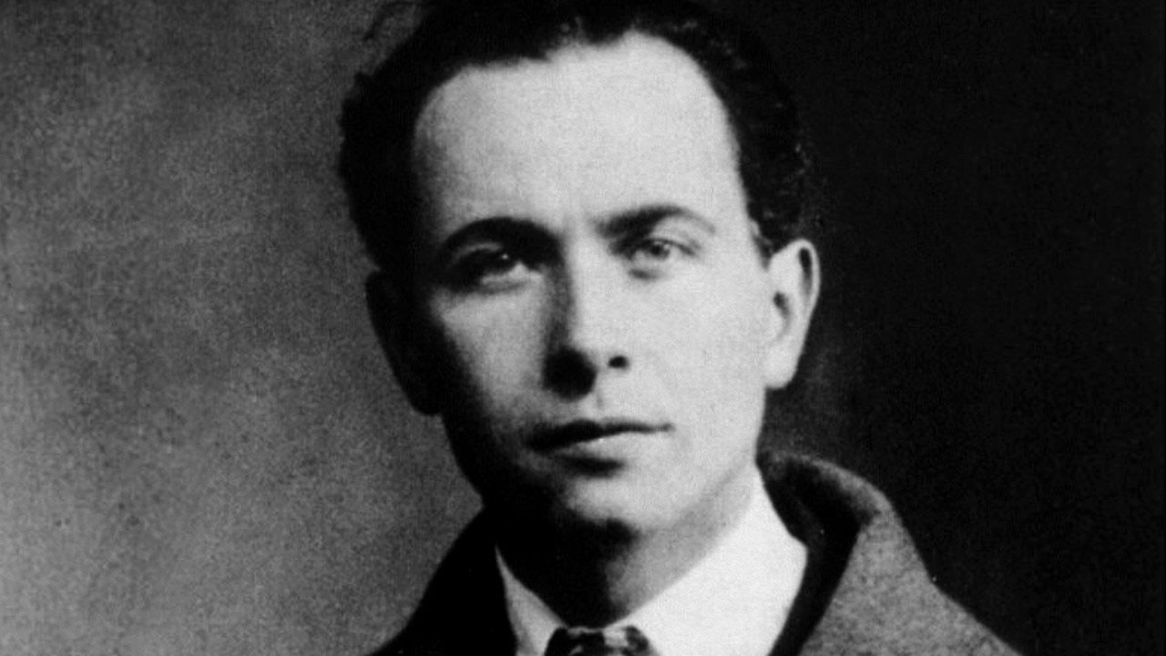

Shkrimtari francez, Lui Aragon (Louis Aragon), lindi më 23 tetor të vitit 1897 në Paris dhe vdiq më 24 dhjetor të vitit 1982, ishte shkrimtar, teoricien letrar dhe publicist francez. Me shkrimtarin Andre Breton dhe të tjerë ka themeluar surrealizmin në Francë. Asaj kohe dhe atij orientimi i përket romani i tij Fshatari parisien (1926), në të cilin ka paraqitur fatin e njeriut në vorbullën e metropolit. Ja disa vargje të shkruajtura nga ai:

Nëpër të gjitha dyert ti më ike

Në të gjitha shkretëtirat më le

Në agim të kërkova dhe në mesditë të humba

Kudo që vajta ti nuk qe gjëkundi

Kush mund ta përshkruajë Saharanë e një dhome pa ty

Turmën e të dielës ku s’të ngjan askush

Një ditë më të zbrazët se moli që zgjatet në det

Heshtjen ku të thërras e ti nuk më përgjigjesh

Ti më le dhe njëherësh pranë meje ke mbetur

Më le gjithkund më ike nga sytë

Nga zemra e ëndrrave

Më le si një frazë e mbetur përgjysmë

Si një send i hedhur rastësisht si një karrige

Si një vend pushimi në të dalë të verës

Si një kartolinë e harruar në sirtar

Çdo gjest më shkëput nga ti

Si një gjethe që bie nga pema

Vështrimi yt mbi mua të gjorin

Qe një psherëtimë ku unë mungoja

Si nuk t’u dhimbs hija jote që te këmbët rrinte…

Hermetizmi

Nocioni “hermetizëm” rrjedh nga greqishtja e vjetër, dhe ka kuptimin e diçkaje të mbyllur dhe të pakuptueshme, për shkak të gjuhës së vështirë ose të ideve dhe të figurave të paqarta. Hermetizmi, është një lëvizje poetike me origjinë në Itali në fillim të shekullit XX, veprat e të cilit janë karakterizuar nga struktura e veçantë, sekuencat e palogjikshme, dhe gjuha tejet subjektive. Në Itali lideri i kësaj lëvizjeje ishte Xhuzepe Ungareti. Pajisjet formale të hermetizmit ishin pjesërisht një produkt i futurizmit, një lëvizje jetëshkurtër, por me ndikim që inkurajoi risi në gjuhë dhe përmbajtje. Luan Topçiu në artikullin e tij “Hermetizmi si përqëndrim maksimal”, ndër të tjera thotë që poezia ka një kuptim univok, të saktë, të veshur me metaforë, me synimin për të prekur të vërtetat e fundit. Nga ndikimi i dyfishtë i simbolizmit e surrealizmit merr formë një shkollë poetike e re, hermetizmi, e përfaqësuar nga tre poetë italianë: Xhuzepe Ungareti, Euxhenio Montale, Salvatore Kuazimodo. Hermetikët, siç e thotë vetë fjala, nuk shqetësohen për t’u kuptuar nga masat. Ata hedhin poshtë traditën e poezisë oratorike, didaktike, morale, rrëfyese, përshkruese a shpjeguese; i vetmi lloj poetik që ata lëvrojnë, është lirika. Qëllimisht fragmentare, poezia hermetike përbuz shijet shabllone të lexuesit pa nivel. Nëpërmjet një minimumi vargjesh, poeti synon të rrokë thelbin e gjërave, duke përsosur format poetike.

Xhuzepe Ungareti

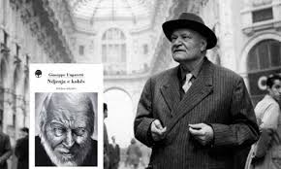

Më 8 shkurt 1888 lindi në Aleksandri poeti i shquar italian Xhuzepe Ungareti. Mori pjesë në Luftën e parë botërore duke luftuar në frontet e Italisë dhe Francës. Kjo luftë i la gjurmë të thella, të dhimbshme në shpirt duke i zbuluar tmerrin e vdekjes, por edhe vlerën e solidaritetit njerëzor . Përmbledhja e tij poetike Ndjenja e kohës ( 1933 ) zgjoi debate të pasionuara. Nga viti 1947 deri më 1960 botoi lirikat e përmbledhjes: Dhimbja, Tokë e premtuar, Një britmë, Peizazhe, Bllokim i planetit . Për Ungaretin poezia duhet të jetë pasqyrë e kohës dhe poeti duhet t’i rikthente fjalës pastërtinë e vet të origjinës që kishte humbur. Ungareti synon te sublimimi i fjalës që e ngre poezinë në lartësinë e një himni pothuajse fetar për jetën. Në bazë të poetikës së Ungaretit qëndron analogjia. Poeti afron midis tyre objekte dhe ndijime të largëta në dukje, po që nga sinteza fitojnë një unitet organik që shtrihet në figura lirike.

**Poezi të Xhuzepe Ungaretit**

**Është ora e uritur**

Është ora e uritur, ora jote o i marrë.

Shkule zemrën

Erë kripë bie gjaku i saj  
Dhe bie era athtësirë, është ëmbëlak,  
duke qenë gjak.

Shumë vaje  
e bëjnë gjithnjë më të shijshme zemrën tënde.

Frutë i shumë vajeve zemra jote,  
Shqyeje, haje, ngopu.

**Ylli**

Yll, i vetmi ylli im,  
Në varfërinë e natës,  
Vetëm për mua ti ndrit.  
Në vetminë time ti shkëlqen ;  
Po për mua,  
Yll që kurrë s’do të pushosh së ndrituri,  
Një kohë tepër e shkurtër të është dhënë,  
Më jep një dritë  
Që dëshpërimin tek unë  
Veç sa e mpreh, e thellon.

**Na ishte njëherë**

Pylli Kapuçio  
ka një rrëpirë  
me blerim të kadifenjtë  
si një kolltuk  
i butë

përgjumem  
vetëm  
në një kafene të moçme  
me një dritë të mekur  
si drita  
e kësaj hëne.

**Porti i varrosur**

Atje arrin poeti  
dhe pastaj kthehet në dritë me këngët e tij  
dhe i shpërndan ato

Nga kjo poezi  
më mbetet  
asgjëja e së fshehtës  
së pashtershme.

**Univers**

Me detin  
një arkivol freskie  
i bëra  
vetes sime

që qëndisi yjet  
me jehonën kristalore  
të zemrës.

**Salvatore Kuazimodo**

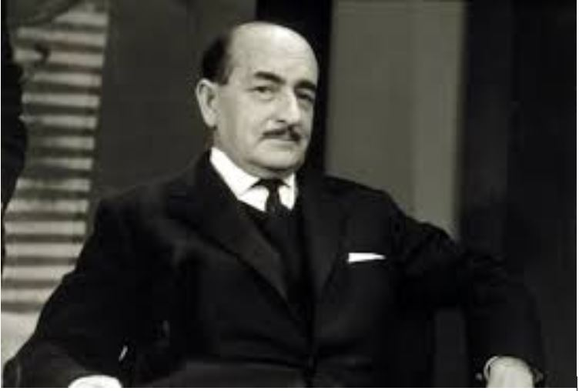

Salvatore Kuazimodo është një nga përfaqësuesit më origjinal të hermetizmit. Lindi në Sirakuzë. Në fillim punoi si gjeometër, çka i dha mundësi ta shëtiste Italinë anekënd. Ishte autodidakt. Më 1938 shkëputet nga puna për të jetuar me shkrimet e veta: punon në fillim si redaktor në disa revista, pastaj falë suksesit si poet dhe kulturës së vet të gjerë fitoi katedrën e letërsisë italiane në Konservatorin e Milanos. Më 1959 i dhanë çmimin Nobel. Vdiq në Napoli.

**Dita e parë**

Një  qetësi ujërash të shtrira  
më zgjon të vetmuar  
në zemrën e uraganeve të lashta  
përbindëshi i vogël i shqetësuar.

Janë të lehta në errësirën time  
yjet e shembur së bashku me mua  
në globe sterile me dy pole ndesh  
midis brazdave të agimeve të shpejta:  
dashuri shkëmbinjsh edhe resh.

**Lulja e diellit i përkulet perëndimit**

Lullja e diellit i përkulet perëndimit  
dhe tashmë rrokulliset dita  
në syrin e saj në rrënim dhe ajri i verës  
dendësohet dhe përkul gjethet dhe tymin e kantiereve.  
Largohen me vrap rrokullimthi resh të thata  
dhe kërcitje bubullimash  
lojë, kjo, e fundit e qiellit. Për fat të keq,  
dhe për vite me rradhë, e dashur, na ndalon ndryshimi  
i pemëve të shtrënguara brenda rrethit  
të Naviljeve. Por është përherë dita jonë  
dhe gjithmonë dielli që ikën  
me fillin e rrezes së tij të dashur.  
Nuk  kam më kujtime, nuk dua të kujtoj;  
kujtesa ngitet nga të vdekurit,  
jeta është e pafundme.  
Është jona çdo ditë  
Njëra do të ndalet përgjithmonë,  
dhe ti si unë, kur të na duket vonë.  
Këtu në anë të kanalit,  
Këmbët në lëkundës, si të fëmijëve,  
shikojmë ujin, degët e para  
brenda ngjyrës së tij të gjelbër që errësohet.  
Dhe njeriu që në heshtje afrohet  
Nuk fsheh një thikë në duart e tij,  
por këtë lule barbarizë.

**Njeriu modern sipas konceptimit të Eliotit në poezinë “Toka e shkretë”**

Viti 1922 kishte një rëndësi të madhe për gjithë letërsinë e shekullit të njëzetë dhe jo vetëm, për arsyen e botimit të disa veprave madhështore e të papërsëritshme që vunë bazat e një letërsie model për një shekull të tërë (“Uliksi”, “Kur dashuronte Suani”). Poezia “Toka e Shkretë” u botua këtë vit duke marrë vëmendje të merituar, e duke dëshmuar dhe njëherë rëndësinë dhe forcën që mban poezia, e cila, në kritikën dhe në traditën revolucionare të modernizmit, zotëron një vend qëndror.

“Toka e Shkretë” në tërësinë e saj vë përpara nesh drama njerëzore, përafrime e krahasime të njeriut në periudha të ndryshme, i vënë përballë kushteve jo të njëjta me një kohë tjetër, e duke medituar mbi fatin e tij tragjik. Duke u ndalur tek secila pjesë e poezisë, ne mund të vëmë në pah vlera të pafundme që ajo mbart, por gjithashtu do na duhet kohë dhe përqëndrim për ta bërë këtë. Për të evidentuar rezultate që lidhen me simbolikat e poezisë, një vështrim horizontal sigurisht që nuk do të mjaftonte.Të parit e saj në rrafshin vertikal është domosdoshmëri për të arritur edhe tek disa pyetje të rëndësishme që ngreh ajo.

Njeriu i poezisë së Eliotit është personi i humbur, i tjetërsuar; është njeriu modern i cili është përplasur me shoqërinë e industrializuar dhe tashmë ka humbur. Njeriu ndodhet përpara kotësisë dhe zbrazëtisë së jetës urbane. Duke u ndalur pak edhe tek thelbi që nënkupton metafizika, mund të themi se ajo merret me pyetje që nuk mund të shpjegohen nga shkenca si për shembull: A ekziston Zoti? A ka ndonjë dallim midis mënyrës se si gjërat na duken dhe mënyrës se si ato janë vërtet? Në thelb, cili është dallimi mes realitetit dhe perceptimit? A është gjithçka që ndodh tashmë e paracaktuar? A është vetëdija e kufizuar në tru? Metafizika mund të mbulojë një gamë të gjerë temash; megjithatë, të gjitha pyetjet rreth metafizikës meditojnë për natyrën e realitetit, ku asnjë nuk mund të përgjigjet.   
Sikurse poezia e poetit metafizik J. Donne edhe “Tokë e Shkretë” e Eliotit ka karakter reflektues e filozofik. Inspiruar nga koncepti filozofik i universit dhe roli i caktuar për shpirtin njerëzor në dramën e madhe të ekzistencës, kjo poezi na shtyn drejt eksplorimit me nevojën e qartë të mbështetjes tek filozofia, e të parit të gjërave me një sy që na dërgon tek përfundime të nevojshme për t’u analizuar. Epigrafi është shumë i rëndësishëm dhe zbërthimi i tij ngreh mjaft pyetje ekzistenciale e të shtyn drejt reflektimeve bazike mbi qenien njerezore.  
  
E pash me sytë e mij Sibilën e Kumës, mbyllur   
në një kafaz që varej, e kur fëmijët e pyetën: Sibilë,  
ç’dëshiron Sibilë? Ajo tha: Të vdes dua.

Sibila e Kumës është simboli qëndror dhe i vetëm i epigrafit.  
Sibila ishte një priftëreshë e pajisur me virtyte profetike të frymëzuara nga perëndia Apollon. Sibila Kumano emri i së cilës ishte Deifoba dhe ishte vajza e Glaukut. Vet Apolloni u magjeps pas saj dhe i premtoi se do t’i plotësonte çdo dëshirë nëse do t`i jepej atij. Vajza kërkoi të rronte aq vjet sa edhe kokrrat e rërës që arrinte t’i mbante në dorë por harroi të thoshte në rini të përhershme. Ajo banonte në një guvë me 100 dyer brenda tempullit të Apollonit. Me të konsultoheshin kur një fatkeqësi pllakoste qytetin e ajo i shkruante profecitë e saj nëpër gjethe. Kjo figurë mitologjike, siç mund të shihet në epigraf, tashmë ka një marrdhënie tjetër me jetën e shumkërkuar, dhe kërkon me ngulm vdekjen, pra ajo e dëshiron dhe e kërkon fort vdekjen. Në këtë botë që jetojmë ku s’ka të vërteta, s’ka qëllime dhe një kuptim, vdekja është e përshtatshme ose rruga e vetme që do mundësojë largimin e dhimbjeve. Boshti që “Toka e Shkretë” përfaqëson është vdekja e cila është shpresa e vetme për paqe dhe rehati në këtë botë me marrdhënie false. Ajo ka “fatin” e mosnjohjes së vdekjes, gjë që duket e dëshirueshme për njeriun modern i cili në fakt, shikohet vetëm në caqet e tij, pra, ose nuk është mësuar me faktin që është i vdekshëm dhe për këtë pasojat janë rrënjësore nga veprimet e tij, ose kahu tjetër që kërkon vdekjen nga mosgjetja e një motivi për të vazhduar jetën. Çfarë e shtyn njeriun modern drejt këtyre dy ekstremeve? Së pari, për egon e tashmja nuk ekziston. Vetëm e kaluara dhe e ardhmja konsiderohen si të rëndësishme nga ajo. Në këtë zhvendosje totale dhe spektakolare të së vërtetës, egoja shoqërohet nga një mendje jofunksionale. Ose e redukton apo thjeshton të tashmen si një mjet për të arritur qëllimin i cili gjithmonë gjendet në të ardhmen e projektuar nga mendja. Duhet të kuptosh se vetëm e tashmja fsheh çelësat drejt çlirimit dhe fitimit të lirisë. Kjo e tashme, tek njeriu i Eliotit është e tejmbushur me bosht shpirtëror dhe zgjidhja rreth kësaj atmosfere mbytëse për shpirtin e njeriut nuk karakterizohet nga këmbngulja për shpëtim. Së dyti, dobësia e njeriut modern fillon atëherë kur nis përballja me vetveten e cila bëhet shkatërrimtare duke marrë parasysh atë që pasqyra i vë përballë. Ai që nuk është i plotësuar, vuan nga mungesa të brendshme që përbëjnë qenien e tij, dhe nuk përballet dot me këtë pjesë të vetes dhe aq më pak të punojë me të, prandaj vdekja është alternativa më e rëndomtë por e dëshirueshme për të, si zgjidhje e cila në fund shpreh vetëm dobësi.